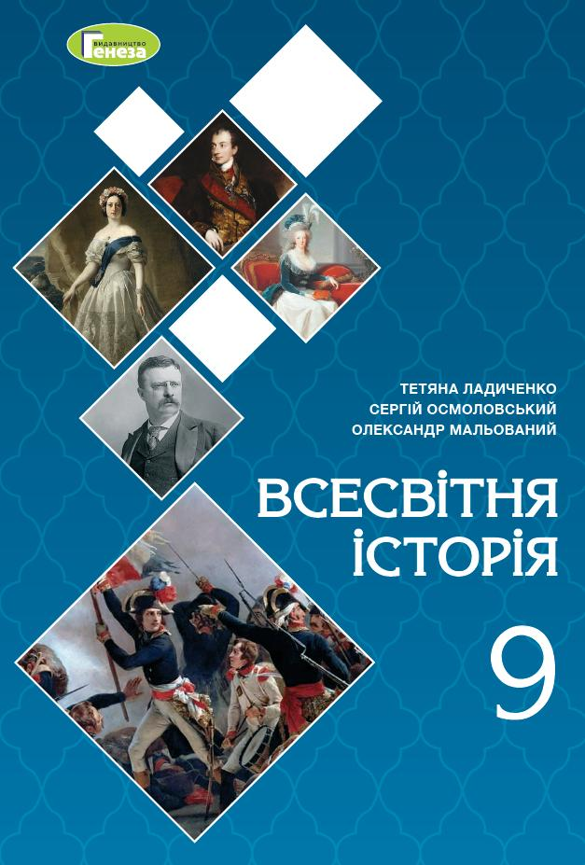
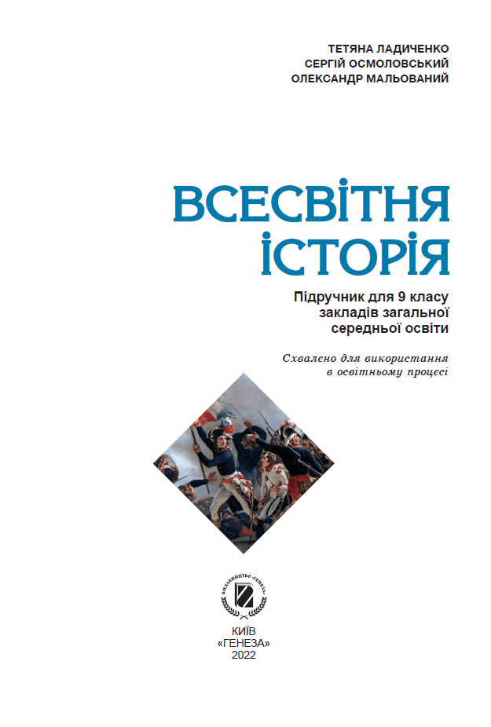
ШАНОВНІ УЧНІ ТА УЧЕНИЦІ 9-Х КЛАСІВ!
ПЕРЕД ВАМИ - МАТЕРІАЛИ ДО ПЕРШОГО УРОКУ З ПРЕДМЕТУ «ВСЕСВІТНЯ ІСТОРІЯ». У ДАНОМУ ФАЙЛІ ВИ ЗНАЙДЕТЕ МАТЕРІАЛ ПАРАГРАФУ ПІДРУЧНИКА. 1 УРОК Є УРОКОМ ПОВТОРЕННЯ МАТЕРІАЛУ 8 КЛАСУ. НАСТУПНІ ЗАВДАННЯ ОКРІМ МАИТЕРІАЛІВ ПІДРУЧНИКА БУДУТЬ МІСТИТИ ЗАВДАННЯ ДЛЯ САМОСТІЙНОЇ РОБОТИ ЗА НИМ та БЛАНК ВІДПОВІДІ. ВИКОНАНУ РОБОТУ ТРЕБА БУДЕ НАДІСЛАТИ НА АДРЕСУ УРОКУ ЧЕРЕЗ СЕРВІС «ХЬЮМАН-ШКОЛИ» В БУДЬ – ЯКОМУ ЗРУЧНОМУ ДЛЯ ВАС ФОРМАТІ (ФОТО, ЕЛЕКТРОННИЙ ДОКУМЕНТ, СКРІНШОТ ТОЩО). БАЖАНО, ЯКЩО ВИ ЗРОБИТЕ ЦЕ ДО ДНЯ НАСТУПНОГО УРОКУ.
З УСІМА ПИТАННЯМИ ЩОДО ОРГАНІЗАЦІЇ НАВЧАННЯ ПРОШУ ЗВЕРТАТИСЯ НА ЧАТ У ХЬЮМА-ШКОЛІ.
